e-spool flex : une alimentation sans interruption pour les panneaux de commande des robots industriels
Le prestataire de services de robotique ARAGON Industrieelektronik GmbH utilise un nouvel enrouleur de câbles igus qui fonctionne sans collecteur tournant

Les consoles de contrôle sont le nerf de la guerre des robots. Pour qu'elles puissent être utilisées avec la flexibilité voulue, elles doivent disposer de plusieurs mètres de câble qui doivent les suivre et être rangés de manière sûre. C'est pour y répondre que la société igus a mis au point l'e-spool flex. Le nouvel enrouleur de câbles igus n'a pas besoin de collecteur tournant et guide donc sans interruption même des signaux bus. Le câble peut être aussi rajouté ultérieurement au système sans grande difficulté. Autant d'avantages qui ont séduit le prestataire robotique ARAGON. Pour ses robots industriels, il propose comme service un jeu complet pour les consoles de contrôle composé d'un système e-spool flex avec un câble standard et un support de console préassemblé.

Remettre de vieux robots au goût du jour, telle est la mission de la société ARAGON Industrieelektronik GmbH. Ce leader de la robotique industrielle propose partout dans le monde des solutions pour la réparation, l'entretien, le rétrofit et le tuning de robots industriels. Les clients de l'entreprise se recrutent parmi de petites entreprises qui utilisent moins de 10 robots industriels. Mais pas seulement. De plus grandes entreprises et des OEM du secteur automobile misent aussi sur le savoir-faire de ce spécialiste de la robotique. L'entreprise était à la recherche d'une solution pratique pour les câbles des consoles de commande. « Nous nous efforçons de garantir la sécurité de nos clients par des solutions innovantes. Jusqu'à présent, le câble était toujours par terre, il se détériorait rapidement et on risquait de se prendre les pieds dedans. Nous recherchions donc un enrouleur de câbles qui soit sans interruption et puisse être rajouté rapidement et simplement », explique Iryna Geike, Global Country Manager chez ARAGON. L'entreprise l'a trouvé chez igus. « On nous a fait une démonstration du nouvel enrouleur de câbles e-spool flex et il nous a tout de suite convaincus », se souvient Iryna Geike. Le principal avantage du système e-spool flex sur les autres enrouleurs réside dans l'absence de collecteur tournant. Les données et l'alimentation en courant et en signaux du bouton d'arrêt d'urgence peuvent donc aussi être intégrés au système. Les câbles existants de la console peuvent être insérés dans le guidage du système. « Nous fournissons maintenant à nos clients, pour leurs consoles de commande, un jeu préassemblé se composant d'un système e-spool flex, d'un support de console ARAGON, d'un câble et d'un étrier de fixation aux armoires électriques du robot. e-spool flex permet d'allonger nettement la durée de vie du câble utilisé et apporte une sécurité et un ordre accrus au niveau des consoles », explique Iryna Geike.

Enroulement et déroulement des câbles : automatiques ou manuels
igus propose son système e-spool flex en plusieurs variantes. Une version low cost avec une poignée ou une visseuse sans fil pour enrouler le câble manuellement et une version automatique avec un mécanisme de rappel à ressort et une fonction arrêt, auxquels ajoute un frein en option. ARAGON a jeté son dévolu sur la version à ressort de rappel. L'enrouleur de câbles existe en trois tailles pour des câbles d'une section de 5 à 15 millimètres et une extension de 5 à 15 mètres. Les câbles peuvent être changés rapidement et à tout moment. En plus de l'intégration ultérieure d'e-spool flex pour un câble existant, igus propose aussi cet enrouleur entièrement confectionné avec des câbles chainflex conçus pour les applications en mouvement. La longévité des câbles dans le système e-spool flex est actuellement passée au crible dans le laboratoire de tests igus d'une superficie de 3.800 mètres carrés. Pour plus d’informations, veuillez cliquer ici.

Légende :
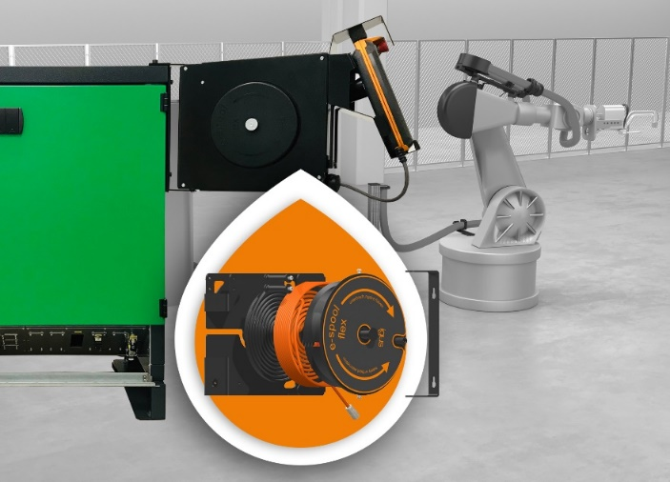
Photo PM0121-1
e-spool flex permet d'enrouler et de dérouler les câbles des consoles en toute sécurité, et a séduit la société ARAGON Industrieelektronik GmbH. (Source : igus)

igus France est la filiale commerciale du groupe igus® qui est un des leaders mondiaux dans la fabrication de systèmes de chaînes porte-câbles et de paliers lisses polymères. L’entreprise familiale dont le siège est à Cologne en Allemagne est présente dans 80 pays (dont 35 filiales igus) et emploie plus de 4.150 personnes dont une soixantaine en France. En 2019, igus France a réalisé un chiffre d’affaires de plus de 20 millions d’euros et le groupe a réalisé un chiffre d'affaires de 764 millions d'euros avec ses « motion plastics », des composants en polymères dédiés aux applications en mouvement. igus® dispose du plus grand laboratoire de tests avec une superficie de plus de 3.800m² et des plus grandes usines de son secteur afin d’offrir rapidement à ses clients des produits et solutions novateurs répondant à leurs besoins. La filiale française est située à Fresnes en Ile de France.

Contact presse :
igus® SARL – Nathalie REUTER
01.49.84.98.11 nreuter@igus.net
www.igus.fr/presse

49, avenue des Pépinières - Parc Médicis - 94260 Fresnes
Tél.: 01.49.84.04.04 - Fax : 01.49.84.03.94 - www.igus.fr

Les Termes “igus, chainflex, CFRIP, conprotect, CTD, drylin, dry-tech, dryspin, easy chain, e-chain systems,
e-ketten, e-kettensysteme, e-skin, flizz, iglide, iglidur, igubal, manus, motion plastics, pikchain, readychain, readycable, speedigus, triflex, plastics for longer life, robolink et xiros“ sont des marques protégées en République Fédérale d'Allemagne et le cas échéant à niveau international.

